**Een handdoek opvouwen**

**Doelen**

|  |  |
| --- | --- |
| **Module 1: Handdoek vouwen** | |
| **1. Legt de handdoek neer** | * 1. Leg de handdoek neer |
| * 1. Strijk de handdoek glad met je handen |
| **2. Vouwt de handdoek dubbel** | 2.1. Pak de twee punten van de handdoek |
| 2.2. Leg de twee punten op de andere twee punten van de handdoek |
| **3. Vouwt de handdoek nog eens dubbel** | 3.1. Pak de twee punten van de handdoek |
| 3.2. Leg de twee punten op de andere twee punten van de handdoek |
| **4. Vouwt de handdoek nog eens dubbel** | 4.1. Draai de handdoek |
| 4.2. Pak de twee punten van de handdoek en leg deze op de andere twee punten |

**Wat heb je nodig?**

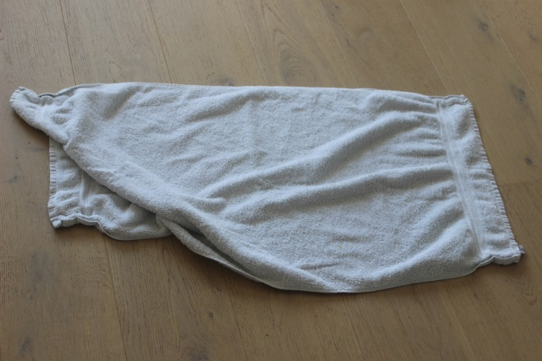

Handdoek

Pak pannenkoekenmix



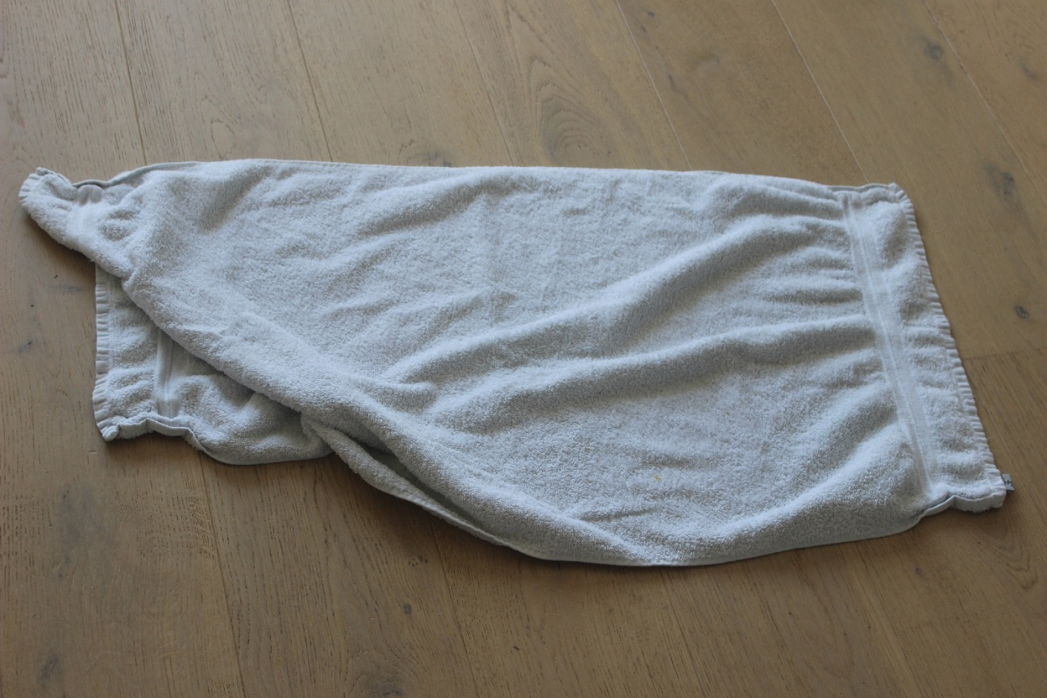

1.1 Leg de handdoek neer.

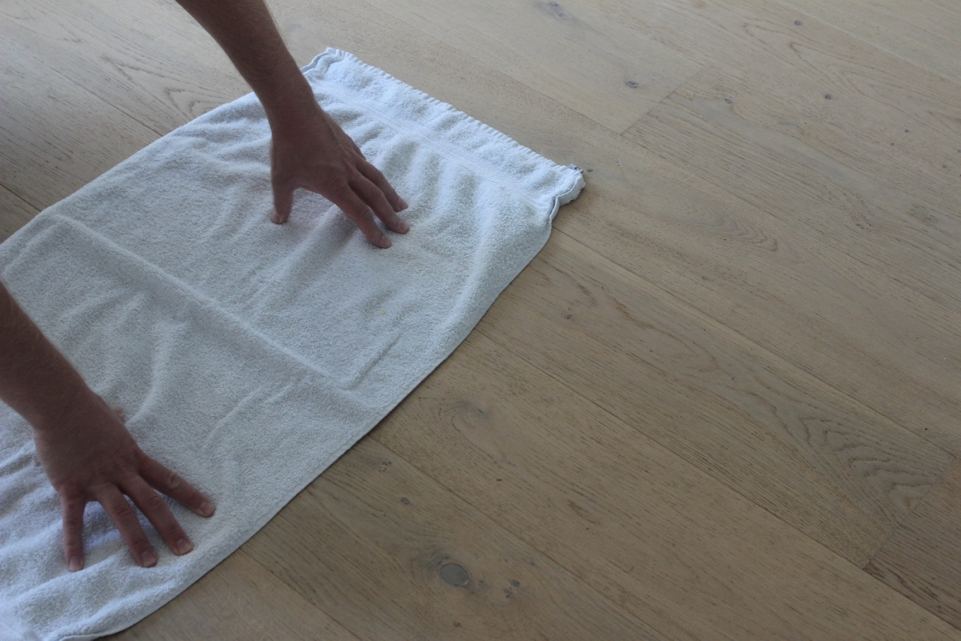

1.2 Strijk de handdoek glad met je handen

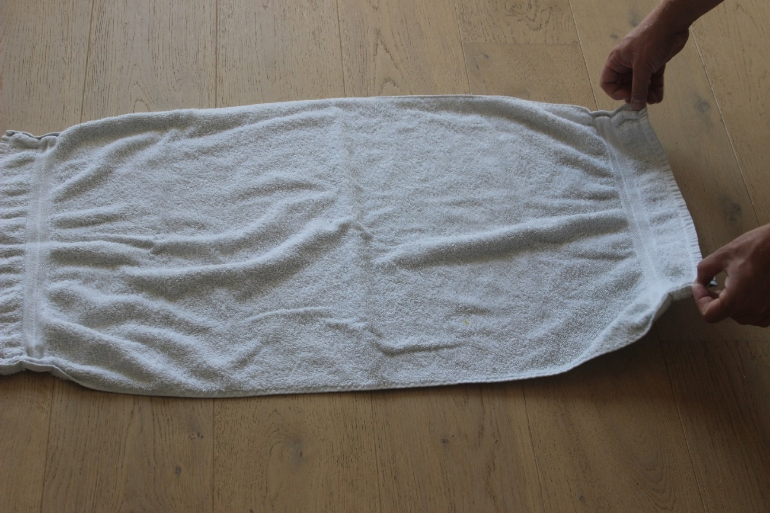

2.1 Pak de twee punten van de handdoek.

3 Tanden poetsen.

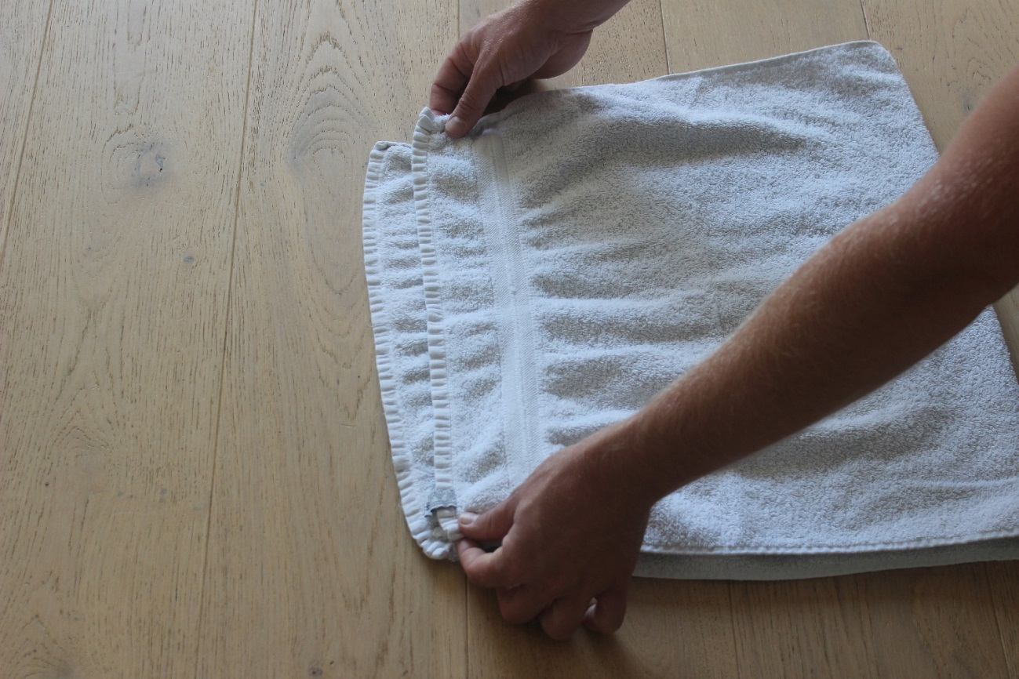

2.2 Leg de twee punten op de andere twee punten van de handdoek.

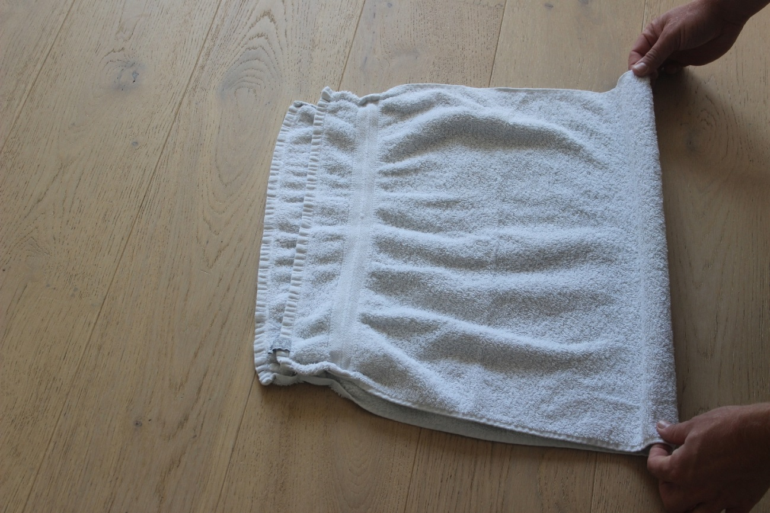

3.1 Pak de twee punten van de handdoek.

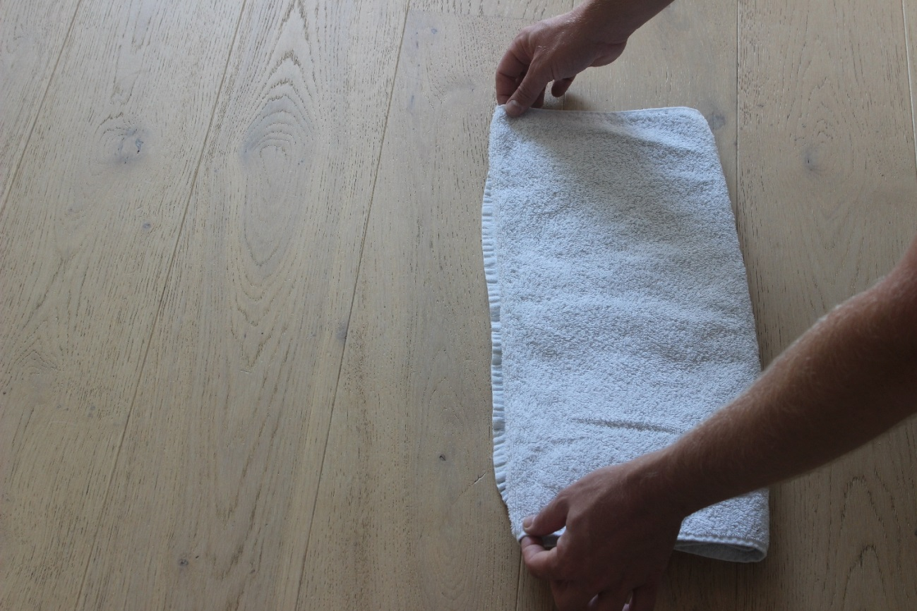

3.2 Leg de twee punten op de andere twee punten van de handdoek.

5 Neem een slok water.

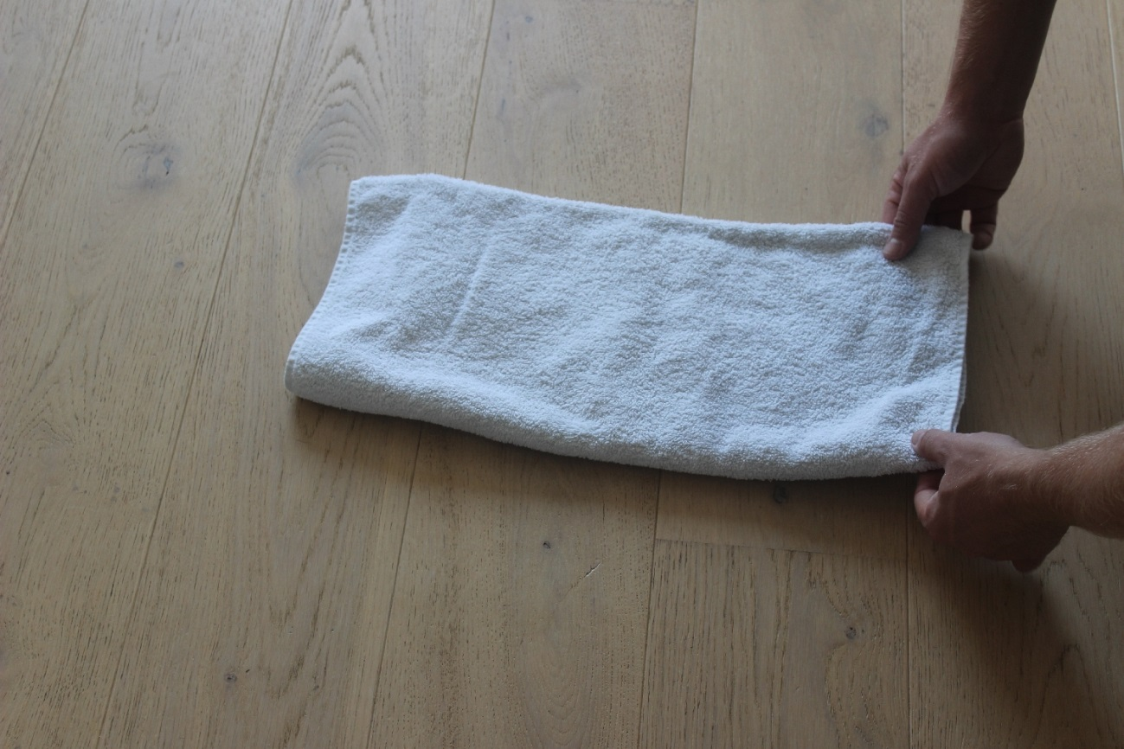

4.1 Draai de handdoek.

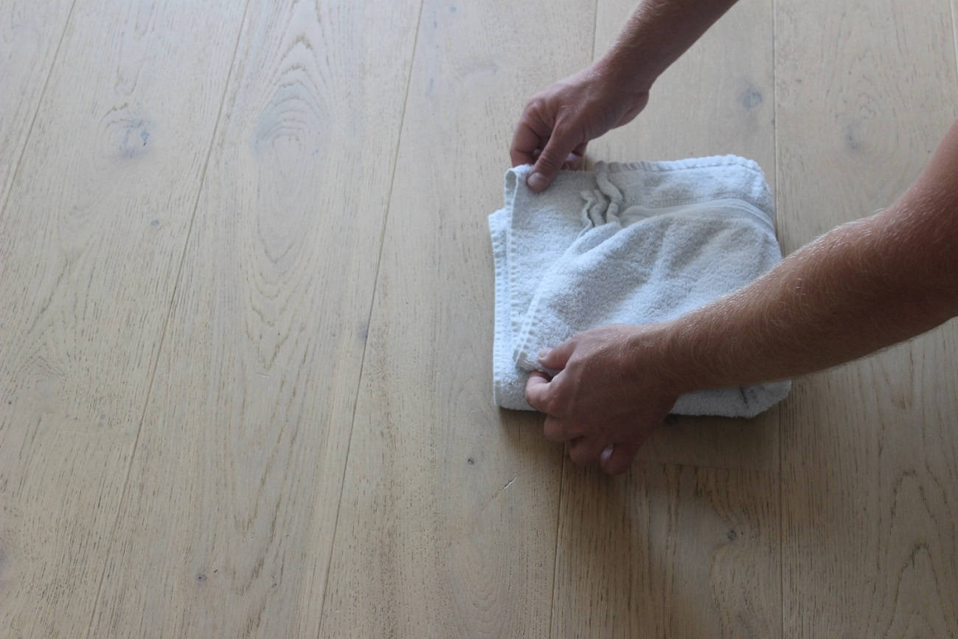

4.2 Pak de twee punten van de handdoek en leg deze op de andere twee punten.

7 Maak de tandenborstel schoon.